Martes
11
de octubre

3° de Secundaria
Ciencias. Química

¿Cómo saber que una mezcla está contaminada?

Aprendizaje esperado: identifica que los componentes de una mezcla pueden ser contaminantes, aunque no sean perceptibles a simple vista. Identifica que las diferentes concentraciones de un contaminante, en una mezcla, tienen distintos efectos en la salud y en el ambiente, con el fin de tomar decisiones informadas.

Énfasis: reconocer que diferentes concentraciones de un contaminante tienen distintos efectos en la salud y el ambiente, con el fin de tomar decisiones informadas.

¿Qué vamos a aprender?

En la actualidad uno de los principales problemas que enfrentan los seres humanos es la contaminación. Las actividades han modificado gradualmente el ambiente, y en algunos casos han cambiado de manera irreversible, por ejemplo, la composición del aire, el agua y el suelo, lo cual pone en riesgo nuestra propia existencia.

Lee la siguiente frase de célebre de Michel Faraday: “La química es necesariamente una Ciencia experimental: las conclusiones se extraen de datos y sus principios son apoyados por la evidencia de hechos”.

Reflexionarás sobre la forma en que las actividades humanas y el estilo de vida, han propiciado la contaminación del planeta y puesto en peligro la biodiversidad, la salud y calidad de vida.

Finalmente, cómo por medio de los conocimientos químicos y las acciones se puede contribuir a mitigar estos efectos adversos, proponer nuevas soluciones y procesos sustentables.

Registra las dudas, inquietudes o dificultades que surjan al resolver los planteamientos.

Los cuestionamientos con respecto al tema de la contaminación, se pueden resolver al revisar tu libro de texto y reflexiona en torno a los problemas planteados.

¿Qué hacemos?

Si una empresa contamina al producir un bien o un servicio:

- ¿Por qué sigue haciéndolo?
- ¿De qué forma un contaminante puede afectar tu salud?

Registra tus respuestas de manera breve en tu cuaderno

- ¿Cómo se relaciona la cantidad de una sustancia presente en otra para que se considere un contaminante?
- ¿Has escuchado sobre alguna sustancia que se considera contaminante?
- ¿Cuál?
- ¿Existe alguna fábrica cerca o en tu localidad que consideras que contamina?
- ¿Sabes qué producen?
- ¿A dónde te imaginas que van las aguas residuales de las grandes ciudades?

Observa la siguiente infografía y reflexiona:

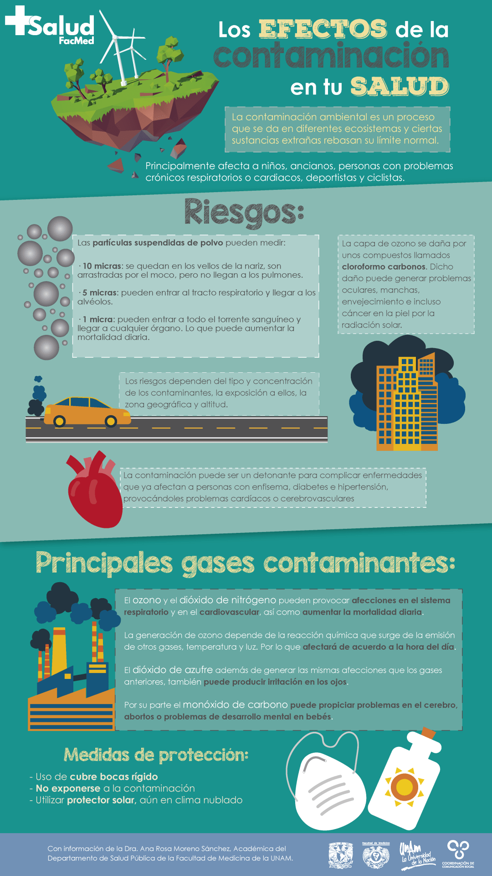
Profundiza en el contaminante conocido como ozono.

- ¿Qué daños provocan las altas concentraciones de ozono?
- ¿Cuáles son las consecuencias del adelgazamiento de la capa de ozono?
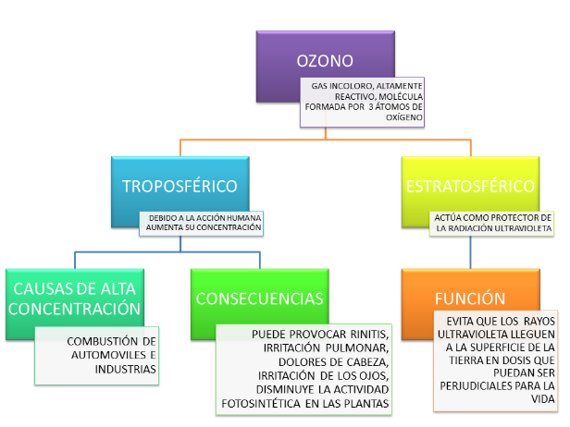

El ozono es una sustancia formada por tres átomos de oxígeno, y está presente de manera natural en la atmósfera. En la estratósfera actúa como un filtro de los rayos ultravioletas del sol, y por lo tanto beneficia a los seres vivos, pero en la troposfera es considerado un contaminante.

Se considera que la contaminación del agua es un cambio químico, físico o biológico en la calidad de la misma y por lo tanto tiene un efecto dañino en los seres vivos.

Los cambios de color, olor y sabor permiten identificar fácilmente que el agua puede estar contaminada, pero, algunos contaminantes no se perciben con tus sentidos, por ello es importante potabilizar el agua, para asegurar que su consumo no cause enfermedades

¿Conoces algún método para potabilizar el agua?

Uno de los métodos más usados para desinfectar el agua es la cloración, se recomienda que por cada 5 litros de agua se deben agregar 5 gotas de cloro, si éste tiene una concentración al 3.5%, luego de mezclar el cloro (soluto) en el agua (disolvente), se recomienda agitar dicha mezcla y esperar 30 minutos antes de consumirla.

¿Qué acciones puedes hacer para evitar el desperdicio y la contaminación del agua?

Observa con atención el siguiente video:

- El agua tratada
https://youtu.be/f8pAtKMusNU

Durante esta emergencia sanitaria se han extremado los cuidados de higiene personal, pero esto ha ocasionado varios problemas. El primero, aumento de los desechos médicos, que ha agravado la contaminación, que ya era preocupante.

Otro problema es la automedicación, ya que las personas por no acudir al hospital cuando presentan ciertos síntomas toman medicamentos que, en estos casos, en lugar de beneficiar, pueden perjudicar aún más su salud, ¿has escuchado de algún caso así?

Coméntalo con algún familiar y escribe en tu cuaderno de Ciencias. Química una breve reflexión.

Contesta el siguiente diagrama siguiendo el orden de la numeración, el apartado 5 lo puedes hacer atrás de la hoja, donde dibujes el esquema.

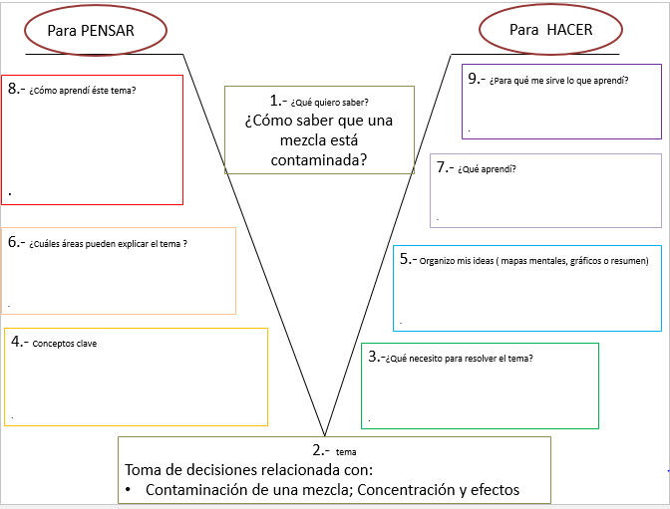

Es importante que los seres humanos cuidemos del ambiente y de la salud; es necesario tener una alimentación adecuada, realizar actividad física, utilizar lo menos posible los vehículos, rescatar áreas verdes, utilizar las energías amigables con el ambiente y separar la basura.

Reflexiona acerca del consumo responsable, aplica la estrategia de las 5 erres: Reduce los productos y servicios que usan en sus actividades diarias a lo estrictamente necesario, Reutiliza y Repara lo que tienen, Recicla lo que no se pudo reutilizar y Reincorpora a la Tierra los residuos orgánicos.

Observa la siguiente infografía y reflexiona sobre las consecuencias y efectos de los contaminantes en el medio ambiente y la salud.

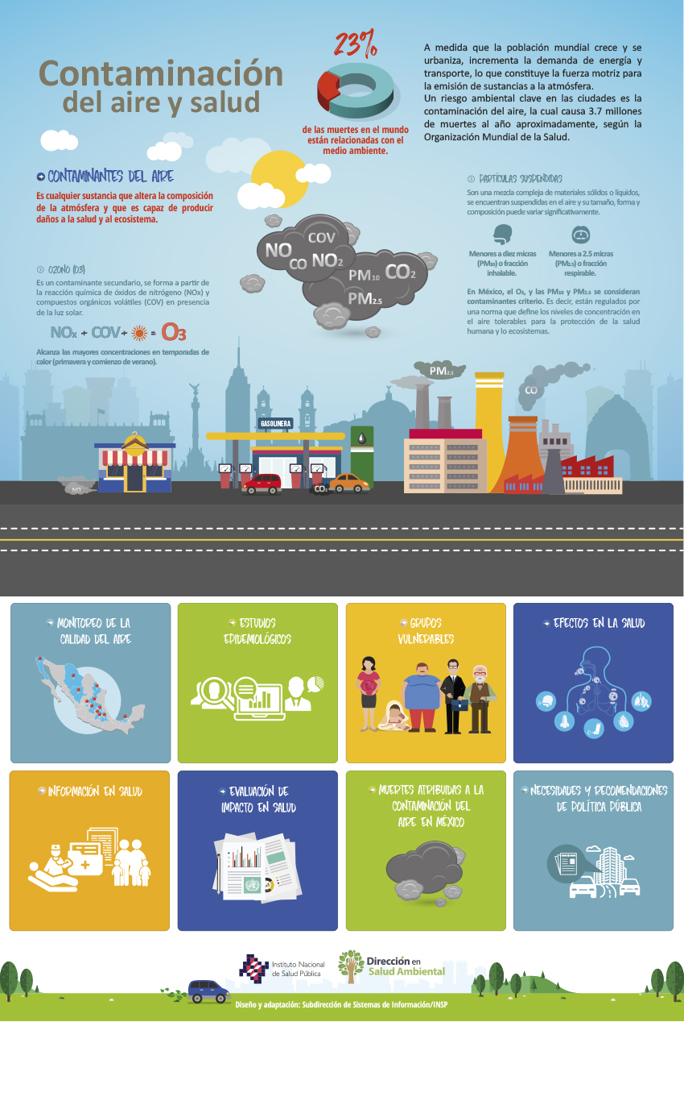
¿Observaste en la infografía que existe un grupo vulnerable hacia los efectos contaminantes?

¿Es el mismo grupo al que afecta el COVID-19? ¿Por qué crees que sea así?

El reto de hoy:

Ante este panorama mundial de emergencia sanitaria, el cuidado de la salud se convierte en un tema prioritario, así observas que diferentes sustancias que están presentes en el ambiente, aunque sea en cantidades mínimas, después de un tiempo en contacto con nuestro organismo nos causan daño y nos hacen más vulnerables a ciertas enfermedades, muchas de estas sustancias no puedes verlas, por eso es importante conocer su origen, concentración máxima, y sobre todo, las alternativas que existen para dejar de producirlas, y es aquí donde el conocimiento químico se vuelve primordial.

Con base en lo que has revisado:

- ¿Qué acciones propones para la toma de decisiones responsables e informadas orientadas al cuidado de la salud y el ambiente?

Si quieres saber más acerca de este tema, lee el artículo de la revista de divulgación científica de la UNAM:

Venenos, envenenados y envenenadores de Gertrudis Uruchurtu, No. 90, p. 10
http://www.comoves.unam.mx/numeros/articulo/90/venenos-envenenados-y-envenenadores

¡Buen trabajo!

Gracias por tu esfuerzo.

Para saber más:

https://www.conaliteg.sep.gob.mx/

